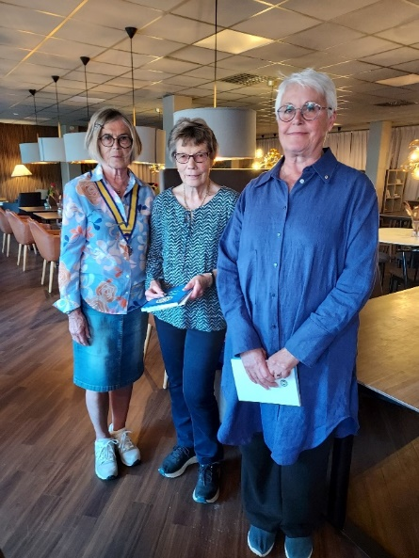
Borlänge Tunabygden IWC
Distrikt 233
Sverige
Välkommen till månadsmöte 2, 2023-2024
Plats: Kök Nyström
Tid: 11 oktober 2023 kl. 18.00
Kostnad: 250 kr

Bankgiro 272-0050, även lotteripengar går bra att sätta in. Om du vill betala kontant, gör det helst med jämna pengar.
Årets medlemsavgift är 500 kr, betalas in före första medlemsmötet.

Avanmälan:

Om du inte kan komma meddelar du senast söndag 8 oktober till:

Gen Gustafsson gen.gustafsson@gmail.com tel. 070 28 89 208

Anita Persson pyret62@hotmail.com tel. 070 42 40 709

Program; IOGT-NTO ungdom ”Junis” kommer och berättar om sin verksamhet i Borlänge med Malin Ohlsson. P Elisabeth Mejer håller EGO ca 5 min. Utgående hjälpprojekt ska ersättas med nya. Vi föreslår projekt.

Föregående möte: Skördetema och Årsmöte. Samt invigning av Inga Budmark och Gunilla Wikblad. Ett livligt lotteri inbringade 2060 kr. Eva Nielsen och Kerstin Arvidsson var förhindrade att komma till sina invigningar. Elisabeth Mejer berättade efter en resa till Kiruna om hur flytten av staden fortgår.

Välkomna!
Varma IW-hälsningar
Styrelsen
Genom
Ingrid Haggårds
Klubbsekreterare i Borlänge – Tunabygdens IWC

